Beden Eğitimi

RENKLİ AFET OYUNU

|  |  |
| --- | --- |
| Etkinliğin Uygulanacağı Ders: | Beden Eğitimi |
| Etkinliğin Sınıf Seviyeleri: | 2., 4., 5., ve 6. Sınıf |
| Etkinliğin Uygulanacağı Öğrenme Alanı: | A. Hareket Bilgi ve Becerileri  A.1. Özelleşmiş Hareket Bilgi ve Becerileri |
| Etkinliğin Kazanımları: | A.1.1. Çeviklik, koordinasyon, denge ve esnekliğin bir arada kullanılması gerektiği durumlarda vücut yönetim becerilerini sergiler. |
| Afetten Korunma ve Güvenli Yaşam Ara Disiplin Kazanımları: | Afetten Korunma ve Güvenli Yaşam  9. Bir deprem sırasında alınması gereken pozisyonu  bilir, uygular.  11. Sel sırasında yapılması gerekenleri örneklerle açıklar.  15. Binanın tahliyesi sırasında karşılaşılabilecek tehlikelere ilişkin yapılabilecekleri açıklar. |
| Etkinliğin Süresi: | 40' |
| Etkinlik İçin Gerekli Materyal, Araç-Gereç ve Malzemeler: | Yeşil, kırmızı ve mavi fon kâğıdı, makas |

Öğretmen Hazırlık: Derste kullanılmak üzere yeşil, mavi, kırmızı renkte "Renk Levhaları" aşağıdaki örnekteki gibi hazırlanır.

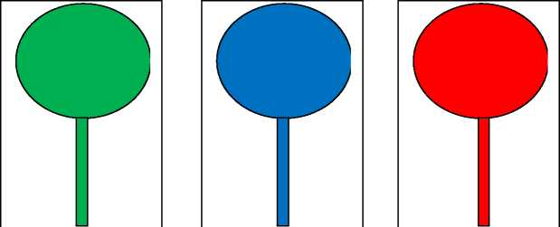

|  |  |  |  |  |  |  |  |  |
| --- | --- | --- | --- | --- | --- | --- | --- | --- |
| YEŞİL |  |  |  | MAVİ |  |  |  | KIRMIZI |

Etkinliğin Uygulama Basamakları:

1. Öğretmen deprem, sel ve yangın afetleri sırasında bu afetlerden zarar görmemek için deprem sırasında çök-kapan-tutun, sel sırasında yükseğe çık, yangın sırasında ise ağzını dirseğinin içi ile kapat, eğil, diğer elinle tahliye yolunda engelleri kontrol et hareketinin yapılması gerektiğini belirtir.
2. Hareketleri önce kendisi yaparak gösterir ve sonra öğrencilere yaptırır.
3. Afetler sırasında yapılması gereken hareketlerin karışık olarak yapılacağı "Hep Birlikte Hareket Edelim" adlı oyunu oynayacaklarını söyler. Bu hareketleri sembolize eden "Renk Levhaları" na göre hareket edeceklerini belirtir. Deprem sırasında yapılması gereken çök-kapan-tutun hareketini yeşil levhanın, sel sırasında yükseğe çık hareketini mavi levhanın, yangın sırasında ağzını dirseğinin içi ile kapat, eğil, diğer elinle tahliye yolunda engelleri kontrol et hareketini kırmızı levhanın simgelediğini belirtir. Levhalardan hangisini kaldırırsa o rengin hareketini yapmaları gerektiğini, yanlış hareketi yapanın oyun dışı kalacağını söyler.

Oyun oynatılır ve en son kalan öğrenci oyunu kazanır. Zamana bağlı olarak oyun tekrarlanabilir, kazanan öğrenci oyunu yönetir.